**Міністерство освіти і науки України**

**Національний технічний університет України «Київський політехнічний інститут імені Ігоря Сікорського"**

**Факультет інформатики та обчислювальної техніки**

**Кафедра інформатики та програмної інженерії**

**Звіт**

з лабораторної роботи № 7 з дисципліни «Технології паралельних обчислень»

**«Розробка паралельного алгоритму множення матриць з використанням МРІ-методів колективного обміну повідомленнями («один-до-багатьох», «багато-до-одного», «багато-до-багатьох») та дослідження його ефективності»**

**Виконав(ла)**

(шифр, прізвище, ім'я, по батькові)

*ІП-02, Зусько Владислав Юрійович*

Київ 2023

**Завдання #1**

Реалізувати алгоритм паралельного множення матриць з використанням розподілених обчислень в MPI з використанням методів колективного обміну повідомленнями. **40 балів.**

Для виконання поставленої задачі ми можемо використати напрацювання попередніх робіт. Там нами було реалізовано множення матриць методом “один-до-одного”, що дещо сповільнювало процес.

У межах даної роботи ми змінимо метод обміну повідомленнями. Перш за все, оновимо метод надсилання рядків матриці А. В цьому нам допоможе метод спілкування “один-до-багатьох”, а саме Scatterv, який надає змогу надсилати різні кількість рядків буферу, що ділиться згідно з кількістю процесів.

Відправка матриці В теж є малоефективною. Логічно буде використати метод надсилання “один-до-багатьох” без розділення – Bcast.

Фінальним етапом роботи програми є збір даних з субпроцесів у результуючу матрицю. Для такої операції вдало можна використати метод Gatherv, що збере дані у буфер С. На цьому етапі також можна розглянути метод Allgatherv, що додатково зібрані дані надає у процеси-воркери. Проте, цей варіант не є оптимальним через відсутність потреби у використанні фінальної матриці в субпроцесах.

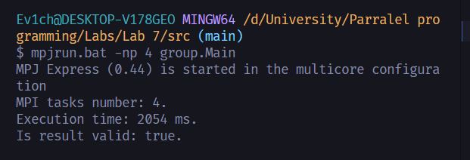

Рисунок – Відображення процесу роботи програми на прикладі матриці розміром 1000х1000

**Завдання #2**

|  |  |  |  |
| --- | --- | --- | --- |
| Розмір | Gatherv (4 процеси) | Gatherv (8 процесів) | Gatherv (16 процесів) |
| 1000 | 1450 | 1058 | 1133 |
| 1500 | 9516 | 5767 | 6707 |
| 2000 | 9011 | 5857 | 7069 |

Дослідити ефективність розподіленого обчислення алгоритму множення матриць при збільшенні розміру матриць та при збільшенні кількості вузлів, на яких здійснюється запуск програми. Порівняйте ефективність алгоритму при використанні методів обміну повідомленнями «один-до-одного», «один-до-багатьох», «багато-до-одного», «багато-до-багатьох». **60 балів.**

|  |  |  |  |  |
| --- | --- | --- | --- | --- |
| Розмір | Gatherv (8 процесів) | Allgatherv (8 процесів) | Синхронізований (8 процесів) | Асинхронний (8 процесів) |
| 1000 | 1035 | 2169 | 1475 | 1224 |
| 1500 | 5875 | 9186 | 7481 | 7035 |
| 2000 | 20647 | 23647 | 18904 | 17243 |